
Moção Nº 159/2022

De Congratulações ao Cruzeiro Futebol Clube de São João Novo pelos seus 53 anos de história.

Excelentíssimo Senhor Presidente,

Como bem sabemos, o futebol e o esporte em geral não se resumem à competição ou ao lazer. A união de um e outro fundam e o cultivam um sentimento fraterno dentro de uma equipe ou de um conjunto de equipes de um bairro ou cidade. Com todas as simpatias e rivalidades, essa teia social que se constitui e se desenvolve ao longo do tempo se torna parte inapagável da história de uma comunidade.

Em 1º de maio de 1968 nascia uma tradicional equipe do distrito de São João Novo, o Cruzeiro Futebol Clube, a partir da iniciativa de Benedito Franco do Amaral, Elio Guilherme, Godofredo de Castro Silva, Alberto Laureario e Benedito Pierre da Costa. Reunidos na casa do saudoso Dito Concha, na Vila Belo, os cinco decidiram encabeçar a criação do clube que viria a dar muitas alegrias aos são-roquenses nos confrontos em diversos campeonatos na região.

Hoje a sede do Cruzeiro Futebol Clube, carinhosamente também chamado de “Cruzeirão”, permanece situada no distrito de São João Novo, contando com equipes amadora de futebol e futsal, sob a batuta do técnico Paulo Esmael de Melo e do presidente Reinaldo Antônio Garcia, o famoso “Cascão”, hoje com 77 anos, dono de uma belíssima biografia em São João Novo, querido por todos da região e até hoje firme e forte na condução dos trabalhos da instituição. Finalizando esta singela homenagem, que se compartilhe com os nobres parlamentares e são-roquenses dois belíssimos registros da história do Cruzeirão e, por consequência, da história de São João Novo.

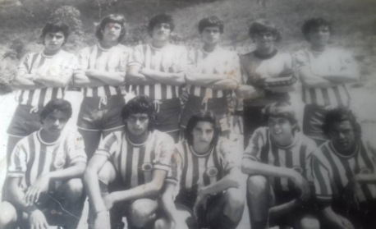
Primeiro quadro juvenil do Cruzeiro F. C. de São João Novo (década de 1970)

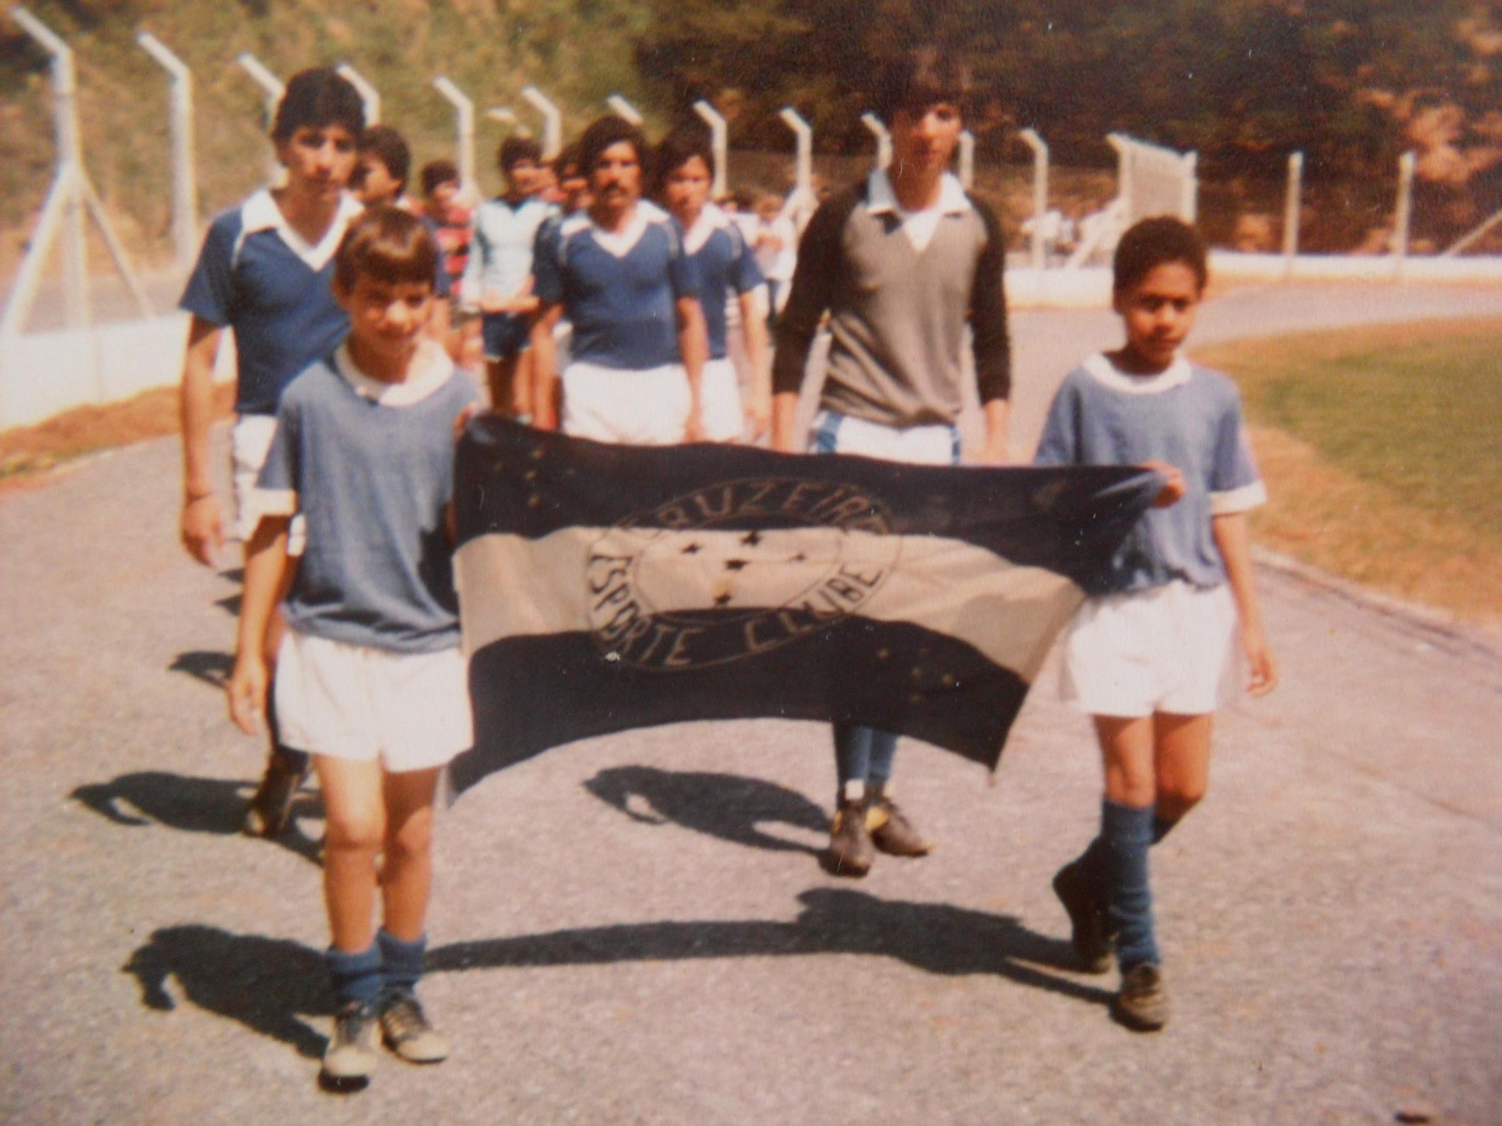
Time do Cruzeiro F. C. de São João Novo na inauguração do Estádio Quintino de Lima (década de 1980)

Ante o exposto, Thiago Vieira Nunes, Vereador da Câmara Municipal da Estância Turística de São Roque, REQUER ao Egrégio Plenário que faça constar, na Ata da presente Sessão, Moção de Congratulações ao Cruzeiro Futebol Clube de São João Novo pelos seus 53 anos de história.

Que da presente seja dada ciência ao Presidente Reinaldo Antônio Garcia.

Sala das Sessões “Dr. Júlio Arantes de Freitas”, 3 de maio de 2022.

Thiago Vieira Nunes
(Thiago Nunes)
Vereador

PROTOCOLO Nº CETSR 03/05/2022 - 09:06 5754/2022/AO

